NARAVOSLOVJE, petek – 8. 5. 2020

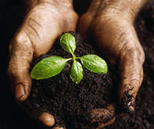
Pričeli bomo z novo snovjo – PRST. Ne prst na roki 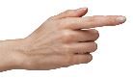, govorili in spoznali bomo prst na planetu Zemlja.

Za danes si oglej in preberi prve TRI liste na priponki PowerPointa.
- V zvezek za naravoslovje napiši rdeč naslov PRST
- Preriši in prepiši 2. list ČLOVEK IN PRST – SKRB ZA NARAVO, kjer s pomočjo sličic in puščic spoznamo, da je zdrava, neonesnažena prst – zemlja, temelj za preživetje vseh živih bitij.
- Naučimo se, da so rastline vir kisika in prehrane. Rastline nam dajejo v ozračje kisik, ki ga ljudje in živali potrebujemo. So tudi vir naše in živalske prehrane.
- Izvemo, se naučimo, da RASTLINE SAME PROIZVAJAJO ZASE HRANO s pomočjo sončne energije, vode in prsti.
- Prepiši manj znane besede, ki jih boš potreboval pri naslednjih urah naravoslovja.
pozdravčke pošilja
učiteljica Leila
P.S.
Če imaš tiskalnik, naj ti bo v pomoč.

